**PRAKTIKUM 05**

**Membuat Aplikasi Buku Favorit**

**Disusun Untuk Tugas Kuliah Praktikum Desain Web (A)**



**Karin Lina Safitri**

**4523210056**

Dosen Pembimbing :

**Adi Wahyu Pribadi , S.Si.,M.Kom.**

**FAKULTAS TEKNIK**

**UNIVERSITAS PANCASILA**

**JAKARTA**

**2024**

1. **Berikan penjelasan dari setiap kode HTML dan JavaScript**

* **Index.html**

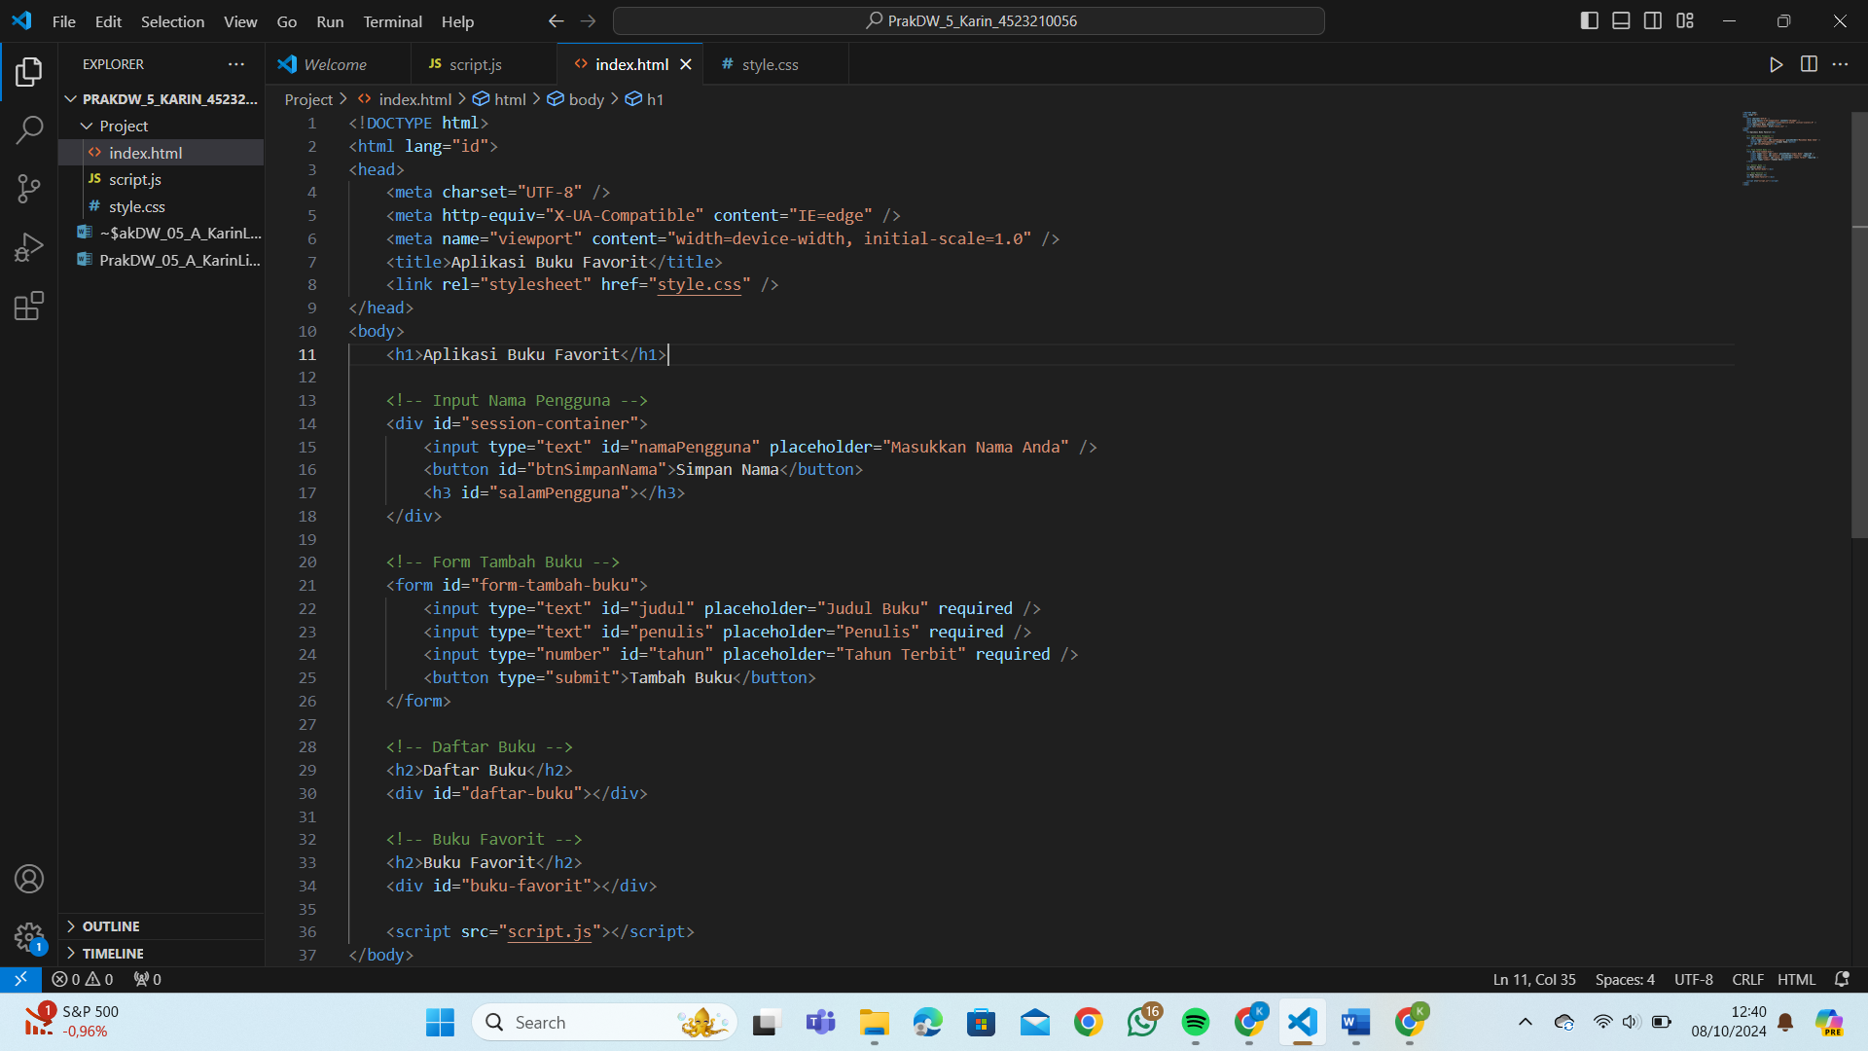

* **<!DOCTYPE html>**

Ini adalah deklarasi tipe dokumen HTML yang menunjukkan bahwa dokumen tersebut menggunakan versi HTML5.

* **<html lang="id">**

Dokumen HTML dimulai dengan tag , dan atribut lang="id" menunjukkan bahwa bahasa utama dokumen adalah Bahasa Indonesia.

* **<head>**

metadata dari dokumen seperti karakter encoding, kompatibilitas browser, dan title.

* **<body>**

Semua konten yang dilihat pengguna berada di bagian ini.

* **<h1>Aplikasi Buku Favorit</h1>**

Tag <h1> adalah heading utama yang menampilkan judul aplikasi sebagai "Aplikasi Buku Favorit".

* **Script.js**

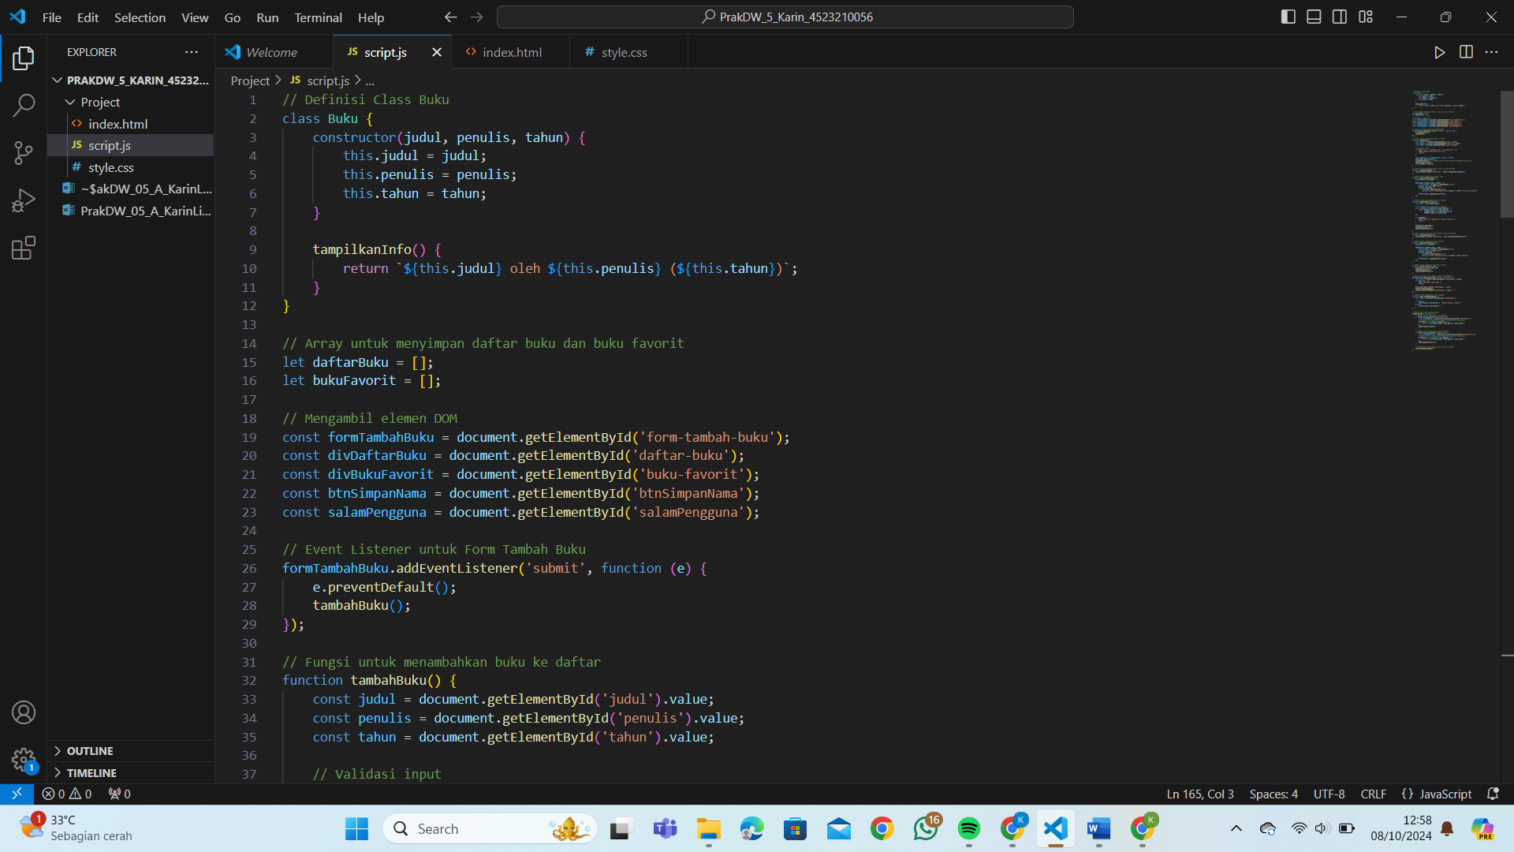

**• Class :** ini mendefinisikan objek buku dengan atribut seperti judul, penulis, dan tahun serta metode untuk menampilkan informasi buku.

**• Function Tambah Buku**: Fungsi ini menambahkan buku ke daftar buku saat formulir dikirim.

• **Function tambahKeFavorit:** Fungsi ini menambahkan buku dari daftar ke daftar favorit

**• Function simpanDaftarBuku**: Fungsi ini untuk menyimpan daftar buku

**• Function tampilkanDaftarBuku**: Fungsi ini untuk menampilkan daftar buku

• **Function tampilkanBukuFavorit:** Fungsi ini untuk menampilkan buku favorit

**• Function hapusDariFavorit:** Fungsi ini untuk menghapus buku dari favorit

1. **Jangan lupa tangkapan layar dari setiap ujicoba di atas!**

Capture uji coba

1. Membuka index.html di browser

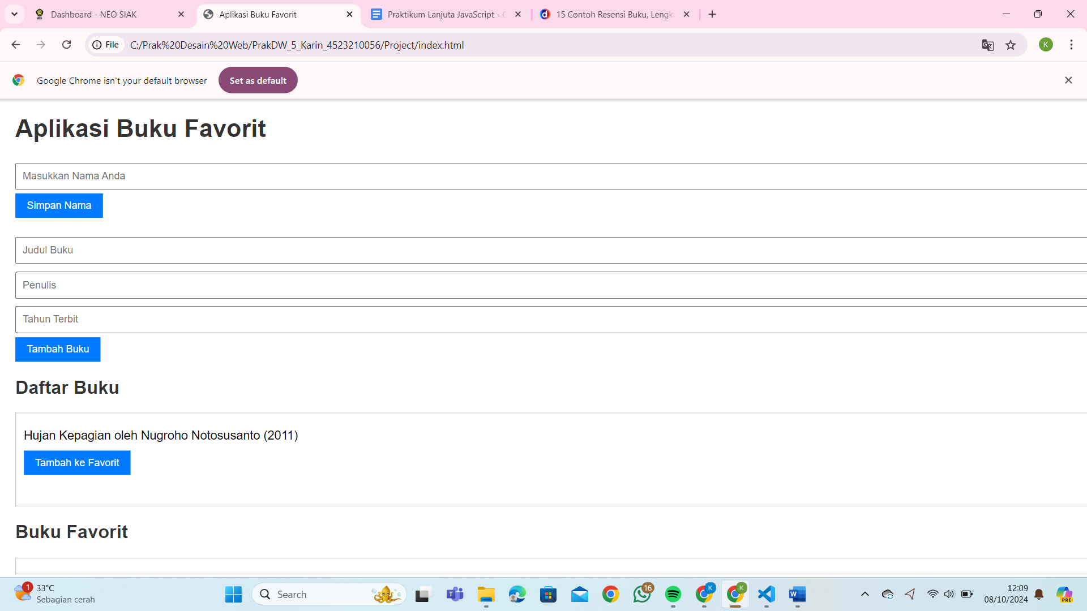

1. Tambahkan beberapa buku

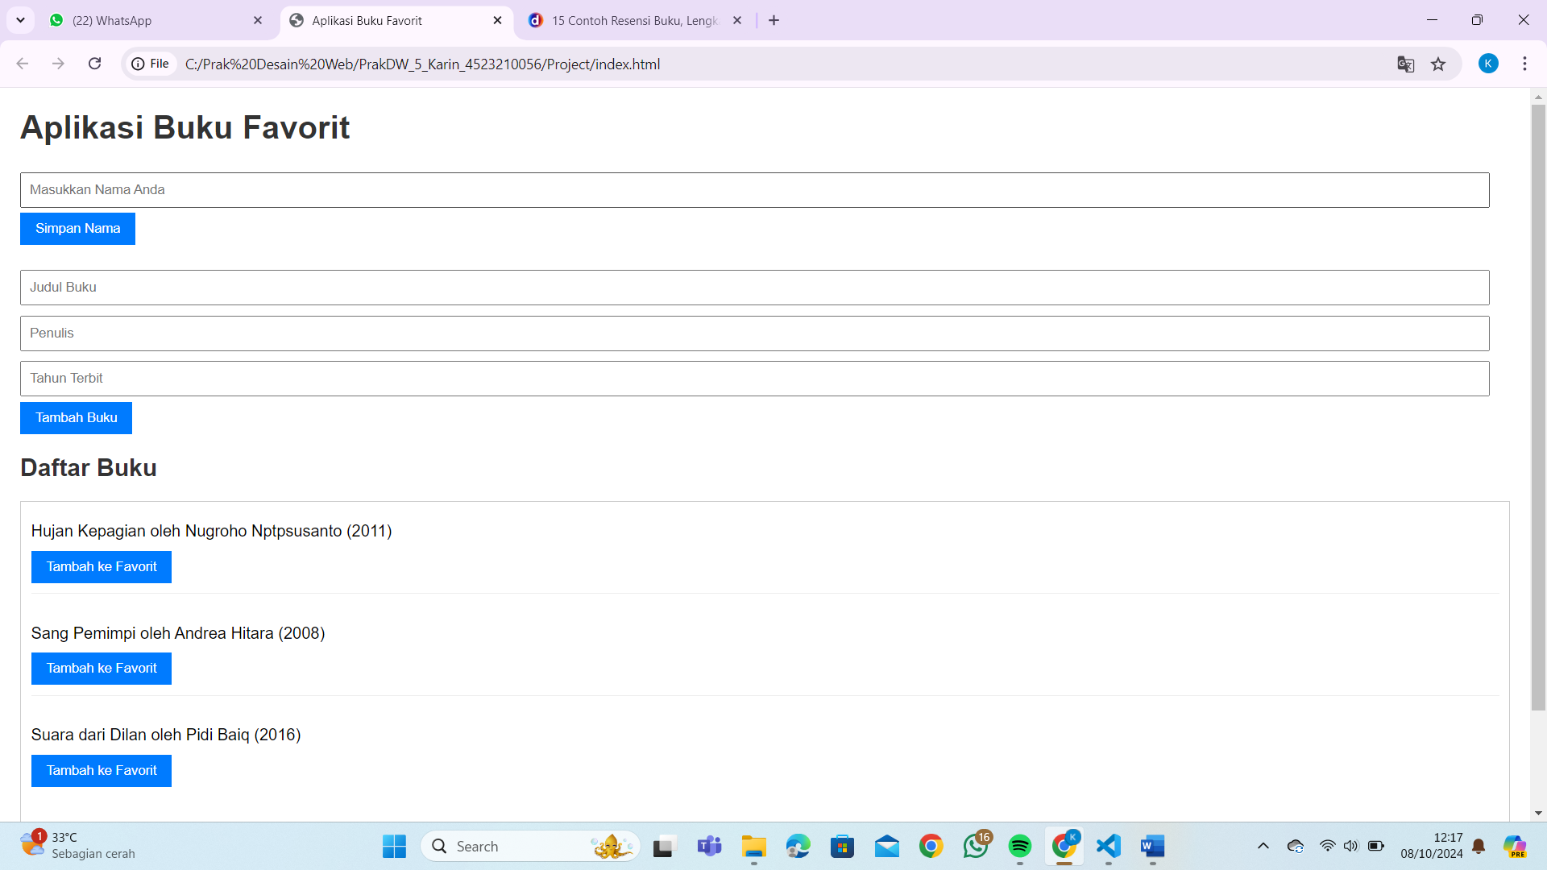

1. Tandai beberapa buku sebagai favorit

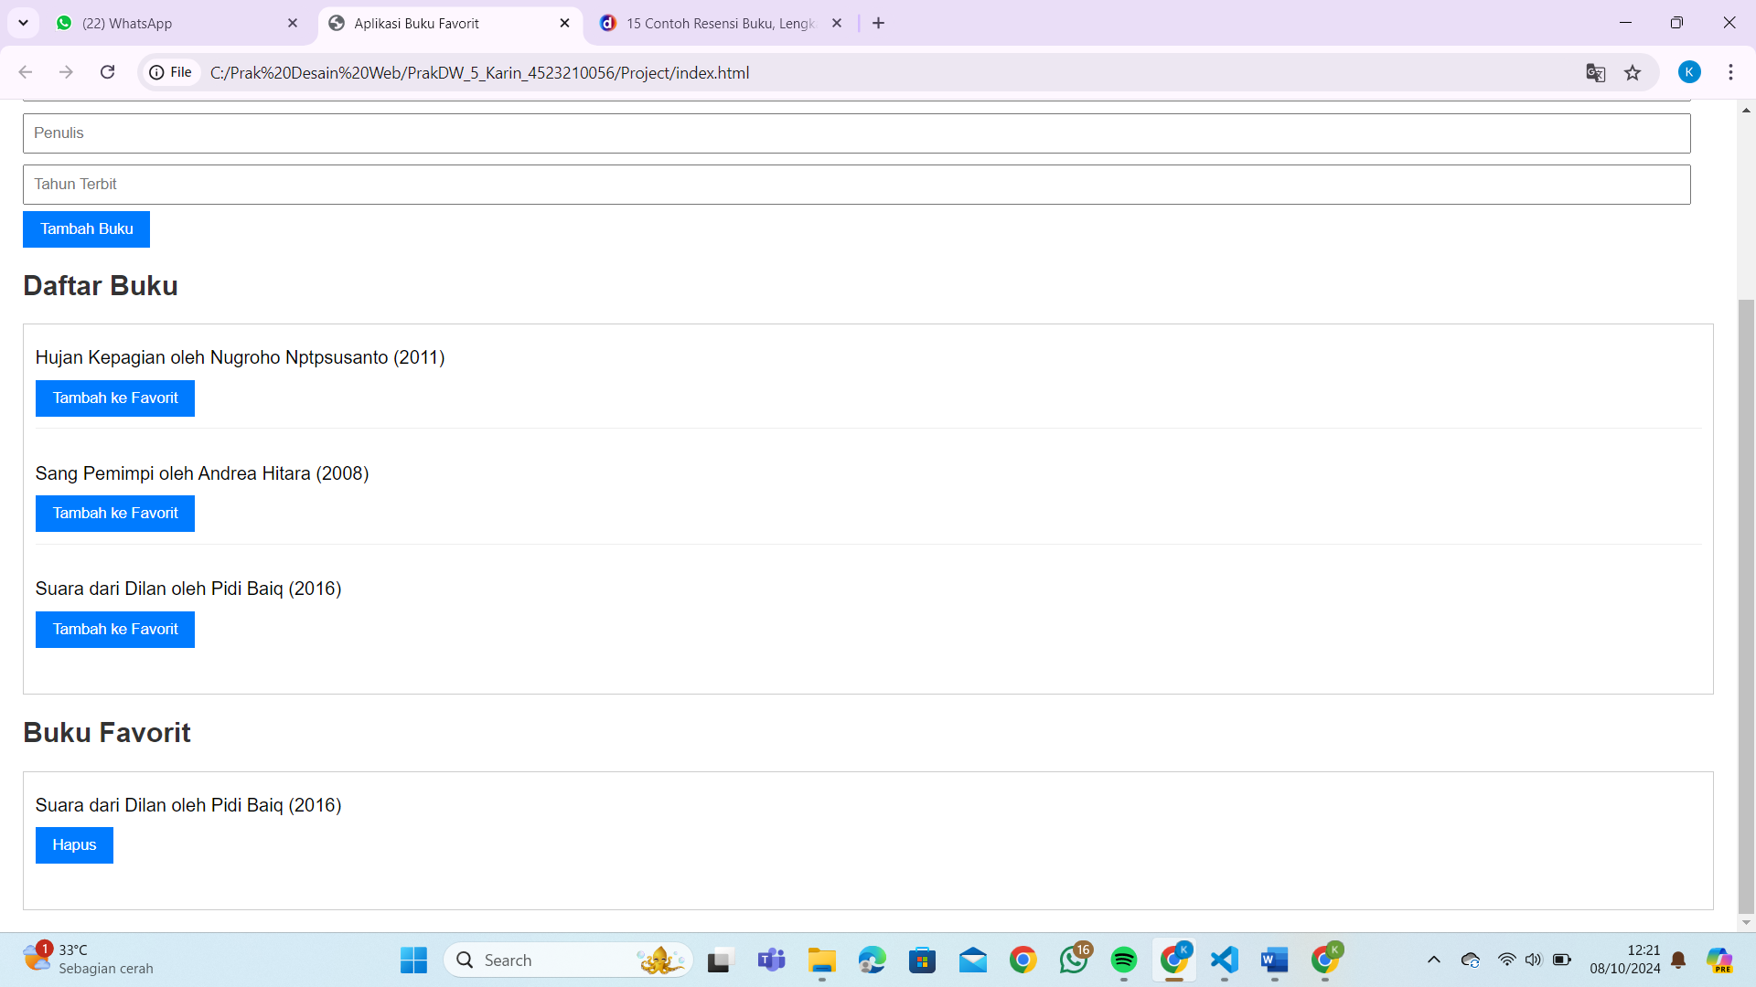

1. Refresh halaman dan pastikan buku favorit tetap ada

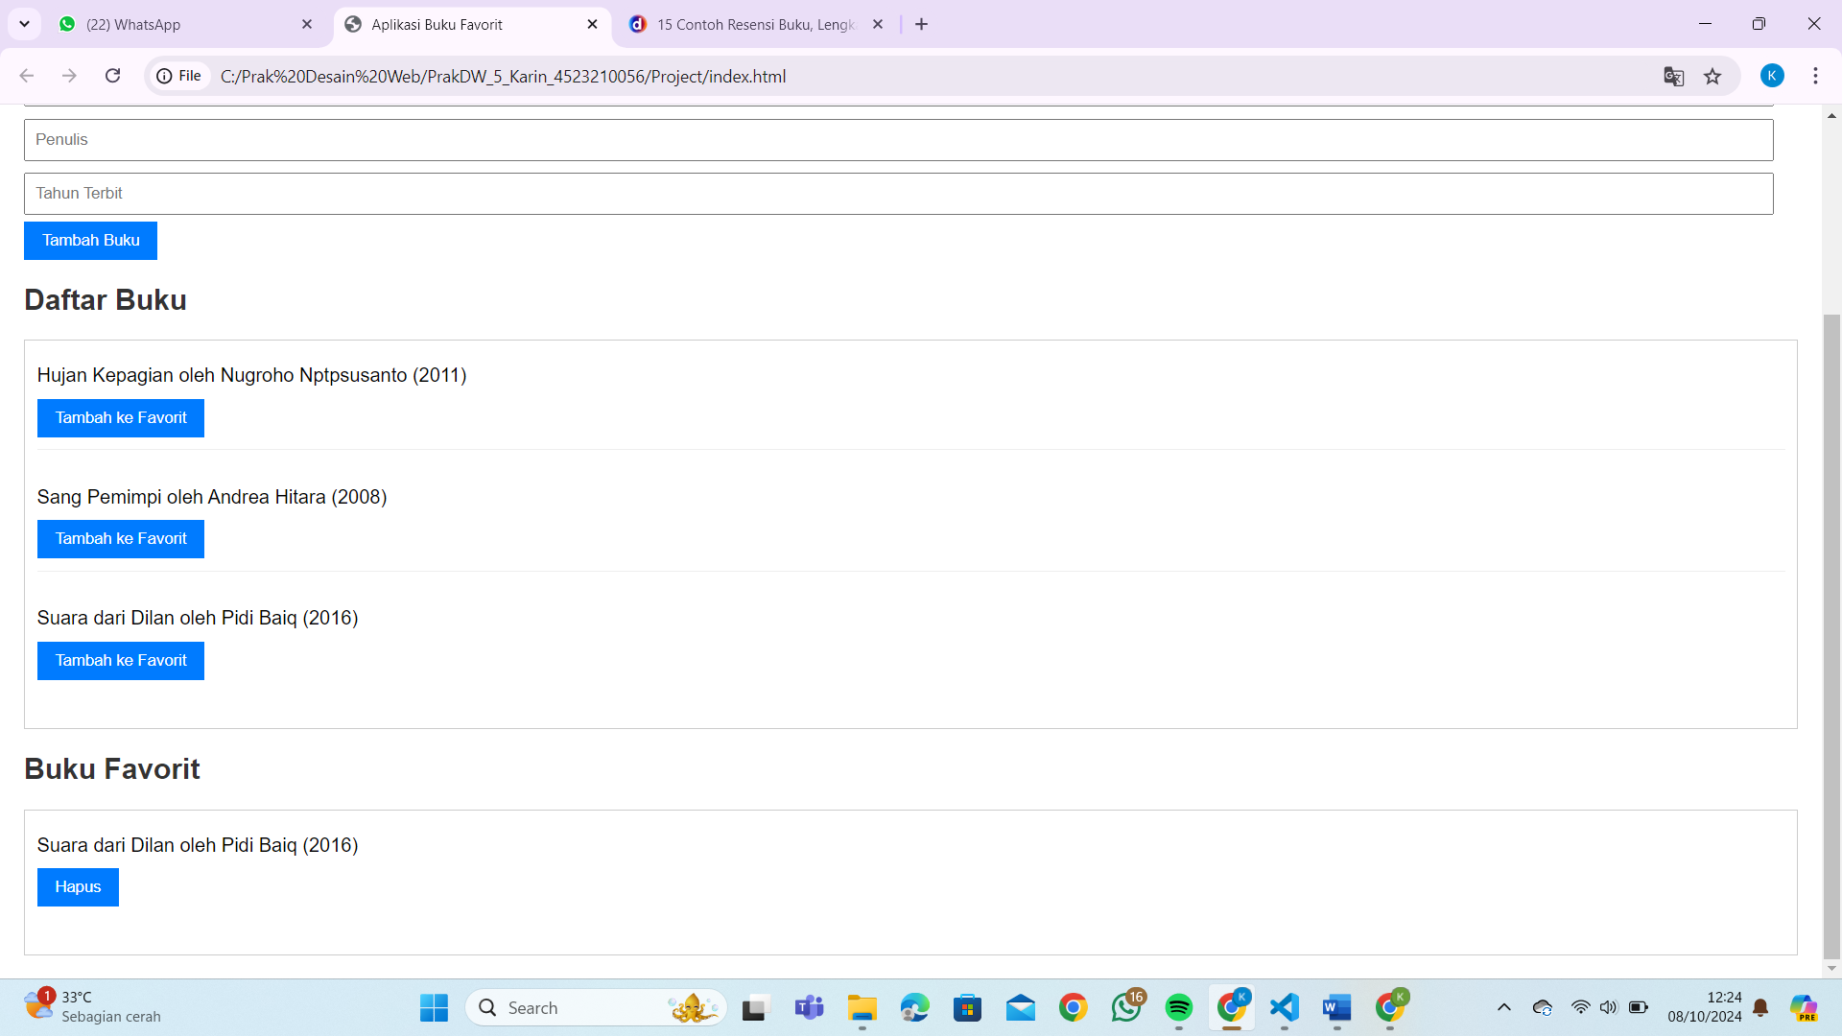

1. Masukkan nama pengguna dan pastikan nama tersebut ditampilkan

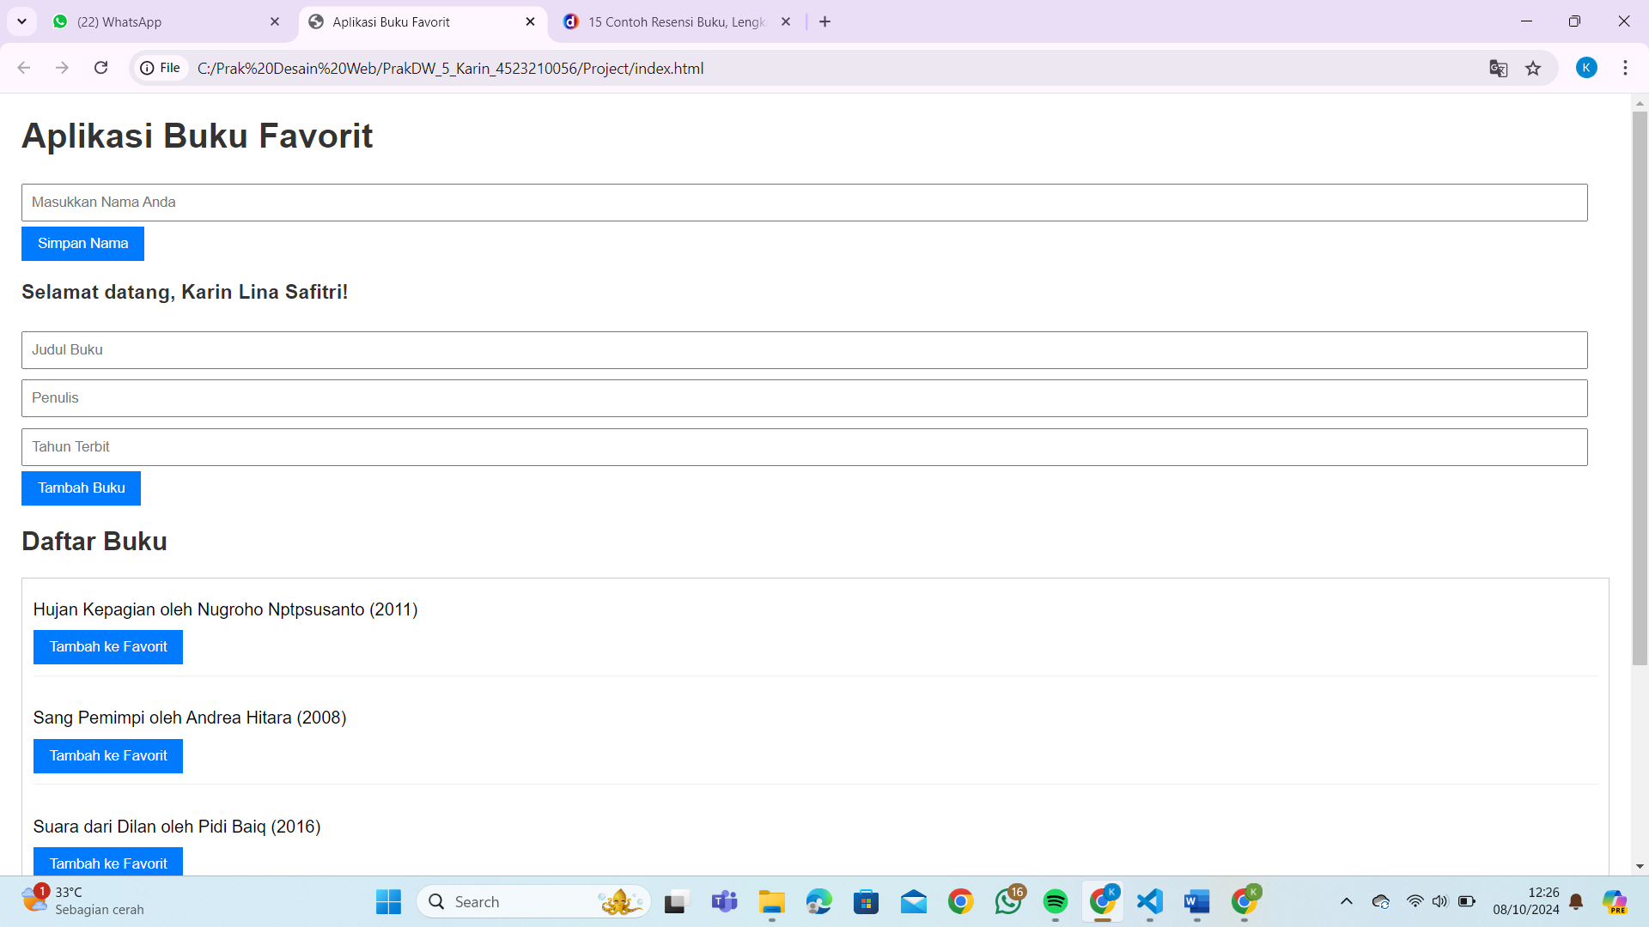

1. Tutup tab atau browser, lalu buku kembali dan cek apakah nama pengguna masih ada (seharusnya tidak, karena menggunakan session storage)

